CASA DA AULA – CENTRO DE EXPLICAÇÕES

Ficha de avaliação de Ciências Naturais
1
5.º ano

Nome: __________________________________________________ Turma: _____ N.º: _____
Classificação da ficha de avaliação: _________________________
Professor(a): _________________________
Assinatura do(a) enc. de educação: _________________________
- Lê, com atenção, o texto seguinte:
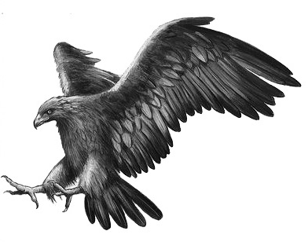
A águia-real é não só a mais forte mas, também, a mais valente e ousada das aves de rapina. Quando caça faz um voo de observação ao longo das vertentes montanhosas, introduzindo-se em ribanceiras e vales e “saltando” agilmente por cima de cristas rochosas e matagais. Planando quase rente ao solo, a águia surge de repente num prado e, à velocidade de um raio, apanha a marmota que, surpreendida, não conseguiu chegar com a rapidez necessária à sua toca. O seu êxito consiste em aproveitar todas as oportunidades e atacar as vítimas de surpresa. Desde um rato ou uma cria de corço até uma raposa adulta, nenhum ser vivo do seu habitat montanhoso pode sentir-se seguro.
Figura 1. Águia-real.

  - Indica o regime alimentar da águia-real.
_________________________________________________________________________
  - Classifica a águia-real tendo em conta o seu regime alimentar.
_________________________________________________________________________
  - Transcreve do texto duas frases que traduzam comportamentos alimentares da águia-real.
_________________________________________________________________________
_________________________________________________________________________
  - Descreve a forma como a águia-real ataca a presa.
_________________________________________________________________________
  - Indica duas características do bico e duas características das patas da águia-real.
______________________________________________________________________________
______________________________________________________________________________
- Assinala com X a opção que completa corretamente a frase.
  - Os herbívoros apresentam dentes______________ ausentes ou pouco desenvolvidos.

(A) incisivos
(B) caninos
(C) pré-molares
(D) molares

  - Os molares desenvolvidos e aguçados dos morcegos servem para

(A) triturar e esmagar o alimento.
(B) moer e triturar os vegetais.
(C) furar os revestimentos quitinosos dos insetos.
(D) rasgar a carne das presas.

  - Os carnívoros utilizam os seus caninos grandes e aguçados para
2

(A) triturar e esmagar o alimento.
(B) moer e triturar os vegetais.

(C) furar os revestimentos quitinosos dos insetos.
(D) rasgar a carne das presas.

- Lê, com atenção, o texto seguinte:
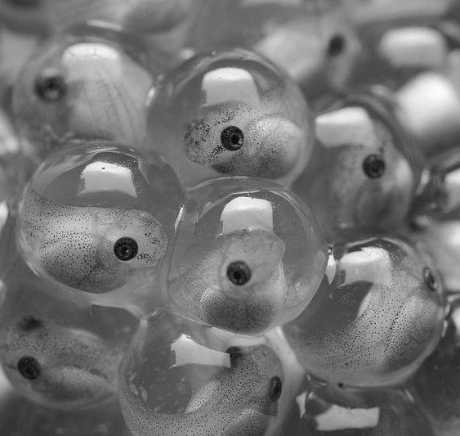
A reprodução das rãs sujeita-as à dependência da água e é uma reprodução sexuada por fecundação externa. Os ovos, sem casca, necessitam da água para se protegerem da radiação solar e de choques mecânicos, e só se mantêm vivos em meio aquático. Os machos despejam os espermatozoides sobre os óvulos que saem da fêmea e se depositam no fundo da água parada. Aos poucos, os girinos vão desenvolvendo os seus membros, primeiro os anteriores e depois os posteriores, e fazendo reduzir a cauda progressivamente até que desapareça.
Figura 2. Embriões de rã.
  - Explica o significado de fecundação externa.
______________________________________________________________________________
______________________________________________________________________________
  - Refere como se designam os seres vivos cujo ovo se desenvolve fora do corpo materno.
______________________________________________________________________________
  - Justifica, recorrendo ao texto, a afirmação: a rã sofre metamorfoses.
______________________________________________________________________________
______________________________________________________________________________

- Observa com atenção a figura 3 que representa as metamorfoses da borboleta.
  - 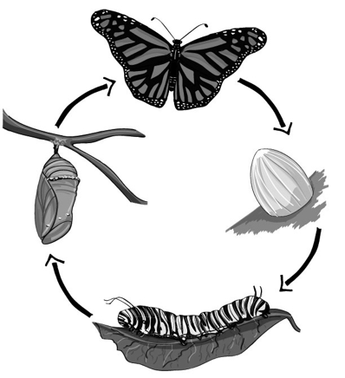Faz a legenda da figura 3 utilizando os termos:
A
B
D
C
Pupa; Ovo; Larva; Inseto adulto.
A – _________________________________
B – _________________________________
C – _________________________________
D – _________________________________

  - Explica a seguinte afirmação: “A borboleta passa por uma metamorfose completa”.
______________________________________
Figura 1
______________________________________
______________________________________
Figura 3
- Observa o gráfico da figura 4 que mostra a distribuição de bichos-de-conta entre duas câmaras sujeitas a diferentes condições de luz.
3
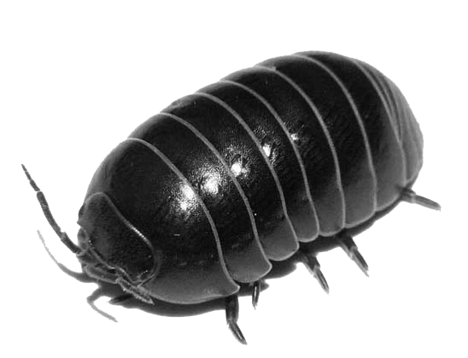
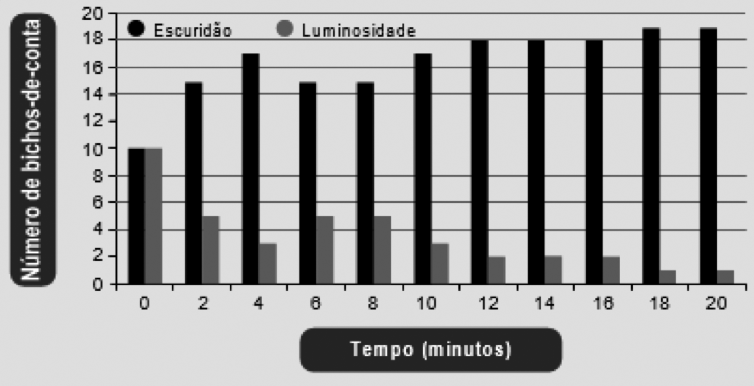
Figura 4

  - Refere o fator abiótico em estudo nesta experiência.
______________________________________________________________________
  - Indica quantos bichos-de-conta estavam em cada câmara no início da experiência.
______________________________________________________________________
  - Indica quantos animais estão no lado luminoso ao fim de 8 minutos.
______________________________________________________________________
  - Explica porque é que os bichos-de-conta preferem sítios escuros.
______________________________________________________________________
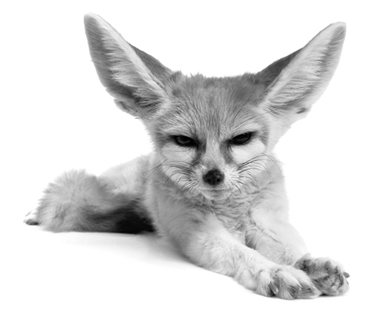
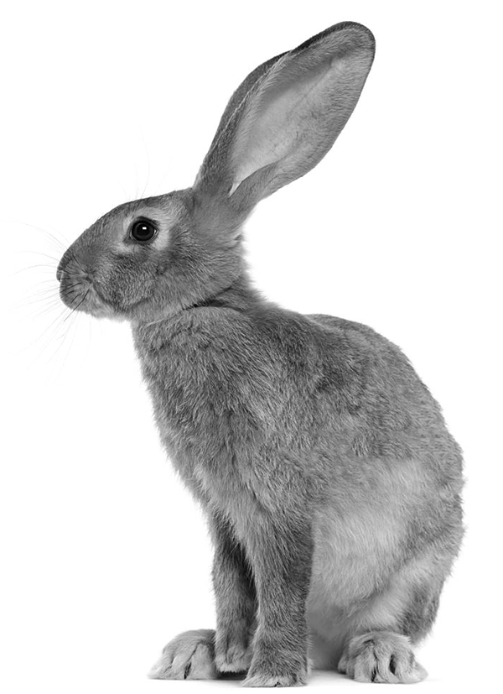
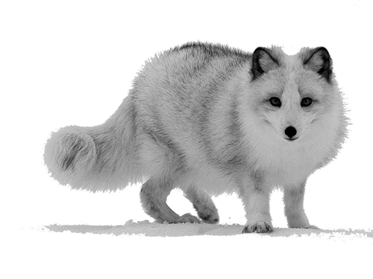
- Observa com atenção a figura 5 que representa animais de diferentes ambientes.
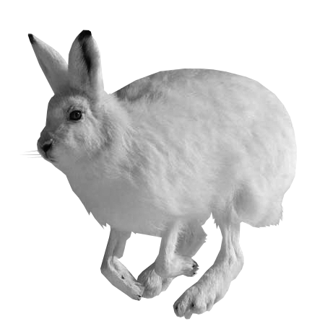
A
A

C
A
D
B
Figura 5

  - Identifica os animais representados, utilizando os termos: Lebre-do-ártico, Raposa-do-ártico, Lebre-americana (habita regiões desérticas da América do Norte) e Feneco (habita regiões desérticas do Norte de África).
A – _____________________________ B – _____________________________
A
C – _____________________________ D – _____________________________
  - Refere a vantagem para o animal A em ter as orelhas pequenas.
______________________________________________________________________________
______________________________________________________________________________
  - Indica outra característica do animal A que lhe permite sobreviver no seu ambiente.
______________________________________________________________________________
______________________________________________________________________________
  - Explica a vantagem da cor do pelo do animal D relativamente aos seus predadores.
______________________________________________________________________________
______________________________________________________________________________
- Faz corresponder ao comportamento que os animais da figura 6 apresentam um dos termos: Estivação; Migração; Hibernação.
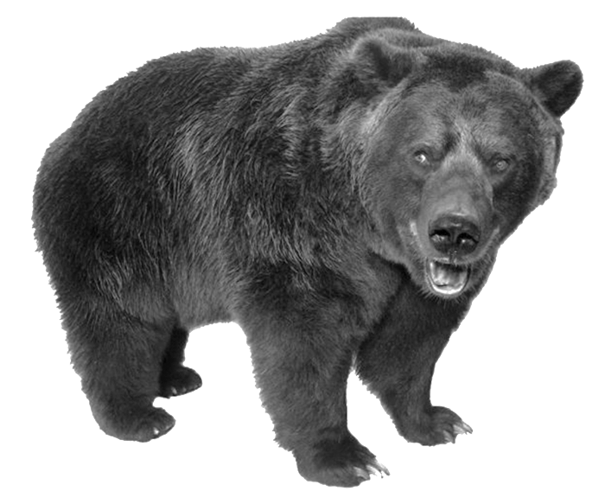

O urso-pardo, durante o inverno, entra num sono prolongado devido à escassez de alimento
e às baixas temperaturas.
4

A

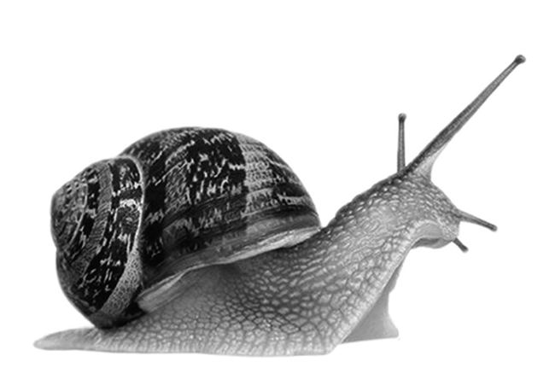

O caracol, em períodos de muito calor, refugia-se na sua concha
e reduz a sua atividade.

B

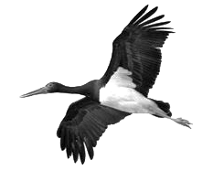

A cegonha-preta faz viagens periódicas em busca de condições mais adequadas
à sua reprodução e à sua sobrevivência.

C

Figura 6

- Classifica em verdadeiras (V) ou falsas (F) as seguintes afirmações:
(A) A caça e a pesca são exemplos de proteção dos habitats e da biodiversidade.

(B) O ser humano pode contribuir para a proteção da biodiversidade não comprando animais exóticos.

(C) Uma forma de proteção da biodiversidade é controlar as espécies invasoras.

(D) A poluição pode afetar todos os sistemas da terra e contribui para o aumento
da biodiversidade.

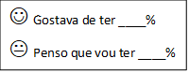

Gostava de ter ____%
Penso que vou ter ____%

